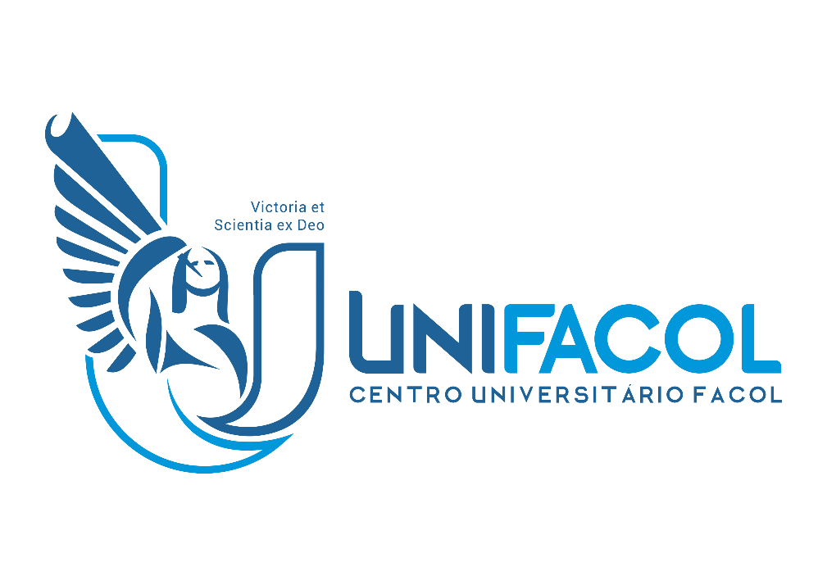

REGULAMENTO DO NÚCLEO DE PESQUISA

CAPÍTULO I

Da Finalidade

Art. 1º. O Núcleo de Pesquisa (NuP) é o instrumento de institucionalização da pesquisa do corpo docente e discente do UNIFACOL atividade esta indissociável do ensino e da extensão.

Art. 2º. O NuP se responsabilizará pelos grupos de pesquisa (GP), projetos de pesquisa, projetos de inovação, Programa de Iniciação Científica, e Eventos Científicos a serem elaborados e executados por docentes ou alunos sob orientação docente, nos termos do presente regimento, dos atos complementares e dotações orçamentárias.

CAPÍTULO II

Dos Objetivos

Art. 3º. O Núcleo de Pesquisa tem por objetivos:

- Desenvolver o pensar científico através do interesse dos corpos docente e discente pela pesquisa científica;
- Gerar oportunidades para o aprofundamento conceitual e prático na metodologia científica através do exercício da pesquisa;
- Estimular o envolvimento do corpo docente nos projetos de pesquisa através de atividades de orientação e produção científica;
- Contribuir para a construção do pensamento crítico e do rigor científico entre os elementos da comunidade acadêmica do UNIFACOL;
- Ampliar a inserção da comunidade acadêmica do UNIFACOL em temáticas e questões problematizantes de relevância para a comunidade e a sociedade em geral, dando, assim, um caráter extensionista à pesquisa.
- Elaborar e zelar pela manutenção de políticas institucionais de proteção dos resultados de pesquisas científicas e tecnológicas no âmbito do UNIFACOL.

- Identificar oportunidades e incentivar a inovação, amparados pela Proteção Intelectual;
VII. Coordenar e supervisionar as atividades de transferência de tecnologia;

CAPÍTULO III

Da Estrutura e Funcionamento

Art. 4º. A estrutura básica do NuP consiste em uma colaboração dos coordenadores dos cursos e a Coordenação do Núcleo.
§ 1º - A coordenação do Núcleo será exercida por um Professor Doutor e/ou Mestre do UNIFACOL.
§ 2º - A escolha do Coordenador do NIP será feita por indicação da Reitoria do UNIFACOL.

Art. 5º. O NuP será subordinado à Pró-reitoria.

Art. 6º. Os Projetos de Inovação e Pesquisa, encaminhados ao NuP serão analisados e coordenados pelos docentes do UNIFACOL.

Art. 7º. A coordenação de um projeto (de pesquisa) só poderá ser exercida por um professor do quadro desta IES.

Art. 8º. Professores e pesquisadores poderão integrar um ou mais projetos de inovação e/ou de pesquisa, na qualidade de professores desta IES.

Parágrafo único – O coordenador do projeto de pesquisa ou de extensão, nos casos em que, voluntária ou involuntariamente, promovam sua interrupção sem justificativa prévia, obriga-se ao reembolso financeiro do investimento feito pelo UNIFACOL.
Art. 9º. Só deverão participar de projetos de inovação e/ou de pesquisa, o aluno que:
- Esteja matriculado em seu respectivo curso;

- Tenha cursado as disciplinas, cujo conteúdo o preparou para desenvolver as atividades do projeto;
- Tenha, pelo menos, 2 (dois) períodos de permanência na instituição;
- Não tenham advertências disciplinares.

CAPÍTULO IV

Das Linhas de Pesquisa

Art. 10º. As linhas de pesquisa desenvolvidas pelo Núcleo de Pesquisa deverão pautar-se sobre temas relacionados às áreas específicas de cada curso, devendo apresentar relevância prática ou teórica para a construção do conhecimento.

Parágrafo único. As linhas de pesquisas serão definidas periodicamente e em conjunto pelo NuP, pelos coordenadores de pesquisa de cada curso e pelo corpo docente.

CAPÍTULO V

Das condições de participação

Art. 11º. As condições de participação para inscrição de projetos de inovação e/ou de pesquisa obedecerão aos seguintes requisitos:
- Do orientador:
- ser professor do UNIFACOL;
- possuir experiência na área de pesquisa;
- possuir a titulação adequada (no mínimo, deverá estar inscrito em programa de Pós-Graduação “stricto sensu” – mestrado).
- Do aluno pesquisador:
  - estar regularmente matriculado no curso de graduação do UNIFACOL;
  - dedicar, pelo menos, 8 horas semanais às atividades de pesquisa.
- Do projeto:
  - ser proposto por professor da Instituição, possibilitando a participação de membros do corpo docente ou discente;
  - possuir mérito científico;

  - ser cumulativamente de interesse da instituição, da comunidade local ou regional.

CAPÍTULO VI

Das atribuições

Art. 12º. São atribuições do professor-pesquisador:
- Elaborar um plano de pesquisa e protocolizá-lo junto ao NuP de acordo com o cronograma anual proposto pelo núcleo gestor através da publicação de editais;
- Desenvolver as atividades relacionadas ao projeto de pesquisa de acordo com o cronograma apresentado pelo professor pesquisador e aprovado pelo NuP.
- Orientar os alunos selecionados (se houver), indicando as tarefas a serem realizadas e supervisionando sua execução;
- Avaliar o desempenho de seus orientandos (se houver);
- Apresentar relatórios anuais das atividades para o NuP;
- Mencionar a condição de professor pesquisador ou orientador de Iniciação Científica do UNIFACOL em toda divulgação dos resultados da pesquisa.

Art. 13º. São atribuições do aluno-pesquisador:
- Cumprir a carga horária estabelecida, em horário fixado pelo professor orientador, não conflitante com suas obrigações discentes;
- Desenvolver trabalho de iniciação à pesquisa científica e de aprofundamento do conhecimento;
- Elaborar e apresentar, sob orientação do professor, trabalhos em eventos ou congressos;
- Participar de cursos e eventos que sejam pertinentes à atividade de Iniciação Científica;
- Desempenhar suas funções durante o ano letivo;
- Guardar sigilo das informações relativas à pesquisa, durante seu desenvolvimento;

- Mencionar as condições de aluno-pesquisador do UNIFACOL em toda divulgação dos resultados de pesquisa.

Art. 14º. São atribuições do coordenador do Núcleo de Pesquisa
- Cumprir e fazer cumprir o regimento interno;
- Coordenar as atividades do núcleo;
- Designar e presidir as reuniões ordinárias e extraordinárias;
- Encaminhar o cronograma geral do programa aos professores pesquisadores do UNIFACOL;
- Receber os planos de orientação dos professores orientadores e acompanhar a avaliação geral do professor-pesquisador, através dos relatórios recebidos;
- Planejar, avaliar e executar eventos científicos e de inovação;
- elaborar relatório anual contendo os projetos de inovação/pesquisa, individuais ou em grupo, concluídos no período ou em andamento no período subsequente. Este relatório deverá ser encaminhado a Pró-reitoria Acadêmica.

CAPÍTULO VII

Dos Projetos de Pesquisa

Art. 15º. Os professores-pesquisadores pertencentes ao UNIFACOL deverão cadastrar, no mínimo, um projeto de pesquisa junto à Coordenadoria de Pesquisa para o cumprimento das seguintes finalidades:
- manutenção de uma base de dados centralizada das iniciativas de inovação e pesquisa do UNIFACOL para fins de controle, divulgação e relatórios oficiais;
- solicitação de benefícios que envolvam seleção por mérito, como bolsas de iniciação científica e recursos financeiros.

Art. 16º. O encaminhamento dos projetos será feito de acordo com os editais disponibilizados na página oficial do UNIFACOL, através de formulário próprio, disponibilizado pelo NuP.

Art. 17º. O mérito técnico-científico dos projetos cadastrados será avaliado por consultores ad hoc antes de serem institucionalizados pelo NuP.

Parágrafo único. Projetos que já tenham sido aprovados por agências de fomento à pesquisa, comprovado pelo Termo de Outorga, terão seu mérito reconhecido sem necessidade de outra avaliação.

Art. 18º. Projetos de pesquisa que envolverem seres vivos e meio ambiente deverão ser submetidos à apreciação dos Comitês de Ética em Pesquisa.

Art. 19º. Os projetos não deverão ser desenvolvidos por tempo menor que seis meses, e maior que um ano.

Art. 20º. O presente regulamento entrará em vigor na data de sua aprovação pela Pró-reitoria do UNIFACOL.

CAPÍTULO VIII

Dos Direitos Autorais
Art. 21º. Quando as atividades de inovação e pesquisa conduzirem ao registro de patentes ou similares, este registro deverá ser efetuado em nome do autor ou autores, do UNIFACOL e de instituições parceiras, se for o caso.

Art. 21º. Em toda publicação de resultados de projetos de pesquisa e de extensão desenvolvidos sob o amparo do NuP ou com a participação de pesquisadores e extensionistas a ele vinculados, o nome do curso de origem e do UNIFACOL deverão ser citados.

Parágrafo único - Fica vedada aos coordenadores de projetos, corpo docente e discente a divulgação do conteúdo total ou parcial de um projeto de pesquisa, sem a devida autorização do NuP e da Pró-reitoria do UNIFACOL.

Art. 22º. Este regulamento obedecerá a legislação federal relativa aos direitos autorais.

CAPÍTULO IX

Das Disposições Gerais

Art. 23º. Os casos omissos neste regulamento serão resolvidos pelo Conselho de Ensino, Pesquisa e Extensão (CEPE) do UNIFACOL.

Recife, 30 de Março de 2018

NÚCLEO DE PESQUISA
Centro Universitário FACOL - UNIFACOL

